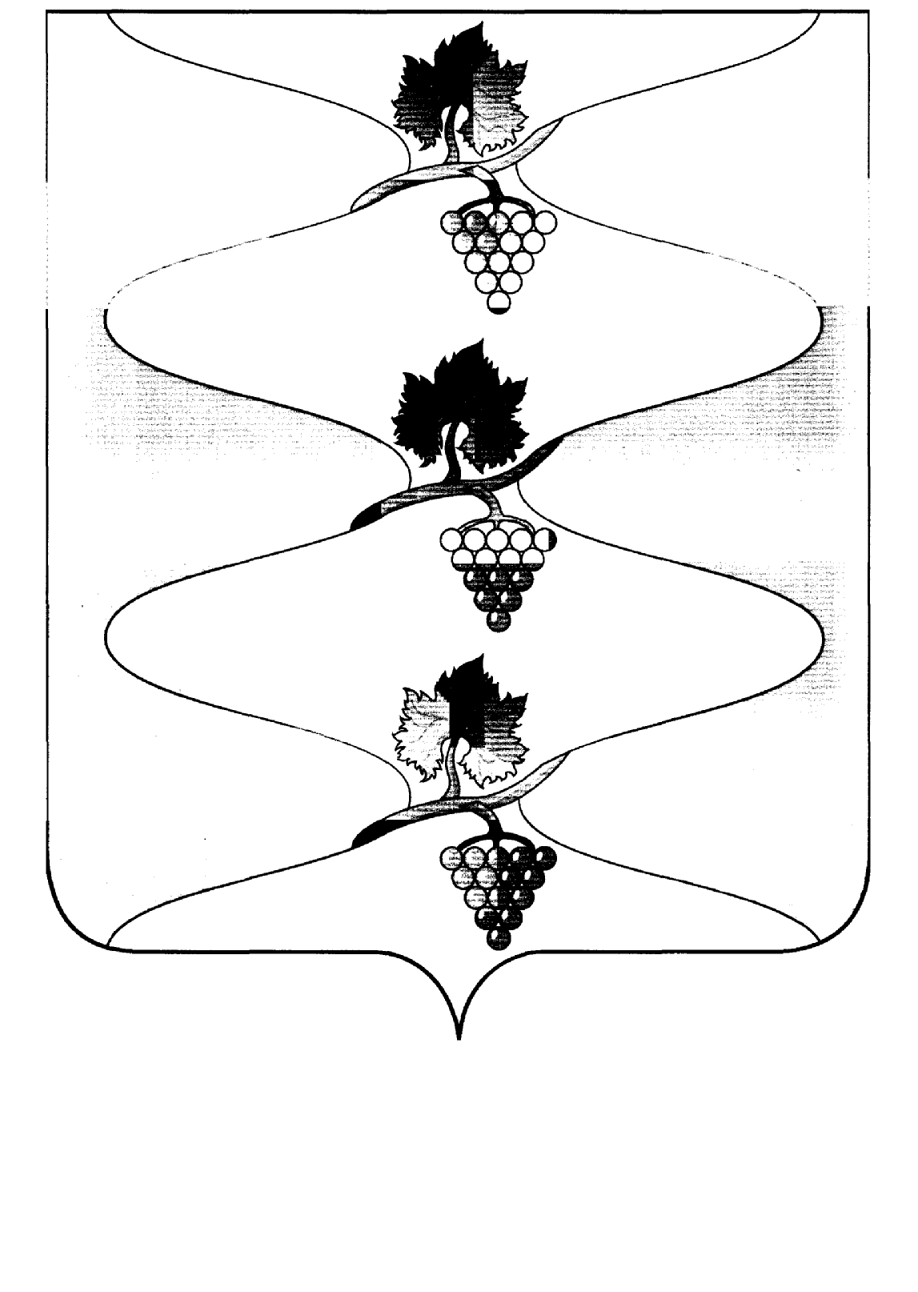
СОВЕТ СЕННОГО СЕЛЬСКОГО ПОСЕЛЕНИЯ
ТЕМРЮКСКОГО РАЙОНА

РЕШЕНИЕ № ____

_______ сессия IV созыва
____________ 20220 года пос. Сенной

О внесении изменений в решение XХXII сессии Совета Сенного сельского поселения Темрюкского района IV созыва от 27 сентября 2021 года № 137 «Об утверждении Положения о муниципальном контроле на автомобильном транспорте и в дорожном хозяйстве на территории Сенного сельского поселения Темрюкского района»

В соответствие с частью 6 статьи 1 Федерального закона от 31 июля 2020 года № 248-ФЗ «О государственном контроле (надзоре) и муниципальном контроле в Российской Федерации», пункта 5 части 1 статьи 14 Федерального закона от 6 октября 2003 года № 131-ФЗ «Об общих принципах организации местного самоуправления в Российской Федерации» и в целях приведения муниципальных нормативно - правовых актов в соответствие с действующим законодательством Совет Сенного сельского поселения Темрюкского района
р е ш и л:
1. Внести в решение Совета Сенного сельского поселения Темрюкского района от 27 сентября 2021 года № 137 «Об утверждении Положения о муниципальном контроле на автомобильном транспорте и в дорожном хозяйстве на территории Сенного сельского поселения Темрюкского района» (далее Решение) следующие изменения:
1) наименование Решения изложить в следующей редакции:
- «Об утверждении Положения о муниципальном контроле на автомобильном транспорте и в дорожном хозяйстве в границах населенных пунктов Сенного сельского поселения Темрюкского района»;
2) в пункте 1 Решения, наименовании приложения к решению «Положение о муниципальном контроле на автомобильном транспорте и в дорожном хозяйстве на территории Сенного сельского поселения Темрюкского района» (далее Положение), в пунктах 1, 2 раздела 1 Положения словосочетание «на территории Сенного сельского поселения Темрюкского района» изложить в следующей редакции:
- «в границах населенных пунктов Сенного сельского поселения Темрюкского района»;
3) в пунктах 4,6, в подпункте 9 пункта 10 раздела 1, в пункте 49 раздела 5, в пунктах 53, 54 раздела 6 Положения словосочетание «в границах муниципального образования Сенного сельского поселения Темрюкского района» изложить в следующей редакции:
- «в границах населенных пунктов Сенного сельского поселения Темрюкского района».

2. Официально опубликовать настоящее решение в периодическом печатном издании газете Темрюкского района «Тамань» и официально опубликовать (разместить) на официальном сайте муниципального образования Темрюкский район в информационно-телекоммуникационной сети «Интернет» и официальном сайте администрации Сенного сельского поселения Темрюкского района в информационно-телекоммуникационной сети «Интернет».
3. Решение вступает в силу после его официального опубликования.

Глава Сенного сельского поселения  Темрюкского района  ________________М.Е. Шлычков | Председатель Совета  Сенного сельского поселения  Темрюкского района  __________М.Г. Спиридонов

